「園芸福祉教室」（2022.12.11）

１2月11日（日）１０：３０～１１：３０
会場：コミュニティセンター ひょうず

12月11日㈰コミュニティーセンターひょうずにて開催された園芸福祉教室に5家族10名が
集まりました。NPO法人滋賀の園芸福祉研究会にご協力頂き、クリスマスやお正月に向けての寄せ植えを行いました。とても可愛らしいピンク色の鉢に、ゴールドクレスト・ハボタン・ビオラなどに加え、今回は無農薬栽培の食べることもできるお花!!カレンデユラも入った寄せ植えとなりました。先生からは植える方法だけでなく、それぞれのお花のエピソードや持ち帰ったお花への水やりの方法、花がらの摘み方などを教えて頂きました。お花は、６月頃まで楽しめるそうです。参加者は、先生のお話を聞き、作業に集中し、お花や土の感触を楽しみ、あっという間の時間を過ごしました。この教室を支えて下さっているNPO法人滋賀の園芸福祉研究会の皆さまに感謝申し上げます。

<参加者からの感想>
- お花を愛でる余裕がほぼないという私の日常ですが、この教室に参加することで我が家の玄関にお花を飾ることができます。お花を飾れることが有り難いことだと思っています。今年も参加出来て良かったです。

- 今回もとても楽しく参加させていただきました。毎回、お花や鉢がセンスよく素敵で嬉しいです。来年も楽しみにしております。ありがとうございました。

- 最近は年を重ねたせいか、小さな生き物・きれいなお花などを見ると心がすごく和むことを感じています。幸せな時間をお馴染みの皆さんと一緒に過ごすことができました。

- 息子が今年は「参加する」とスムーズに会場に入れました。先生のお話しを聞いて指をピースにしてビニールポットからお花を取り出す様子に成長を感じました。
持ち帰って早速玄関に飾りました。

- 一時期写真を嫌がっていた息子が自分で仕上げた寄せ植えを持って写真を撮ることができました。とてもうれしく思いました。

＜参加した子どもの感想＞
- ありがとう。きれいかった。たのしかった。ほめられて うれしかった。

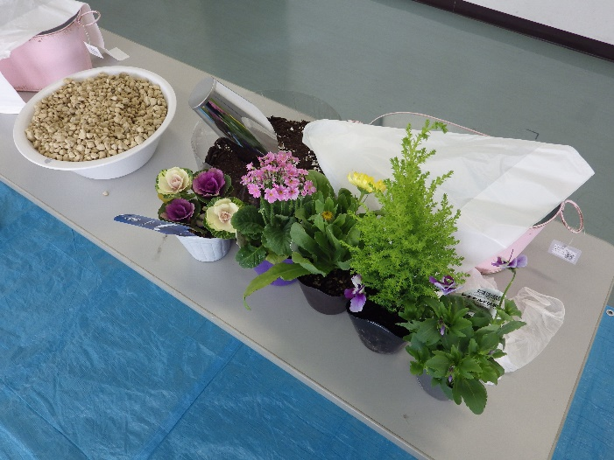 | 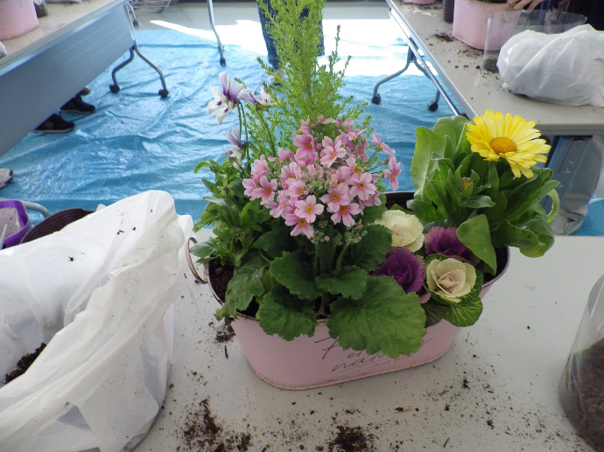
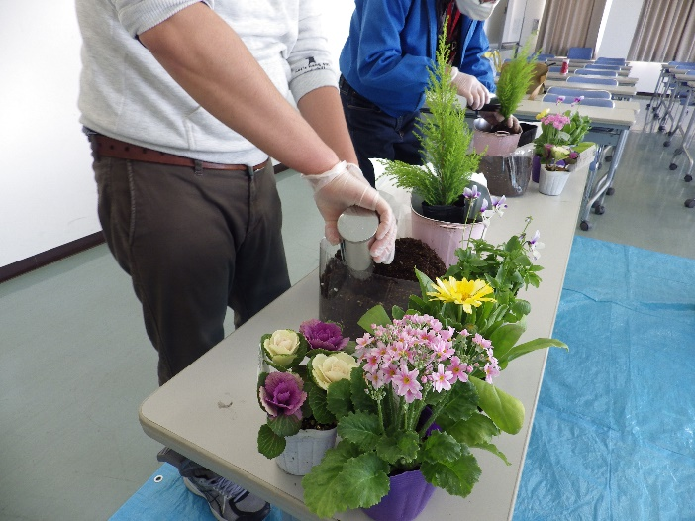 | 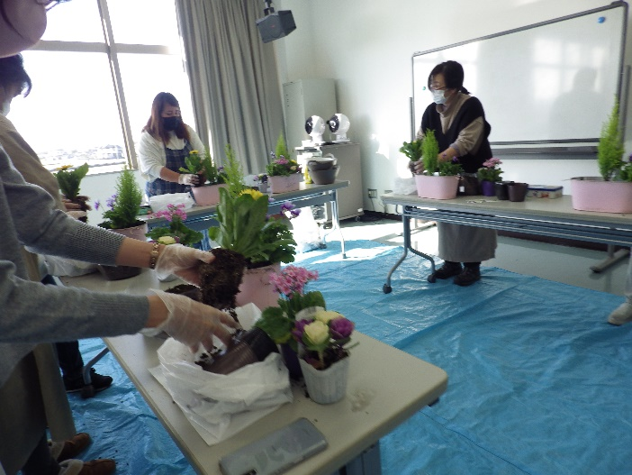
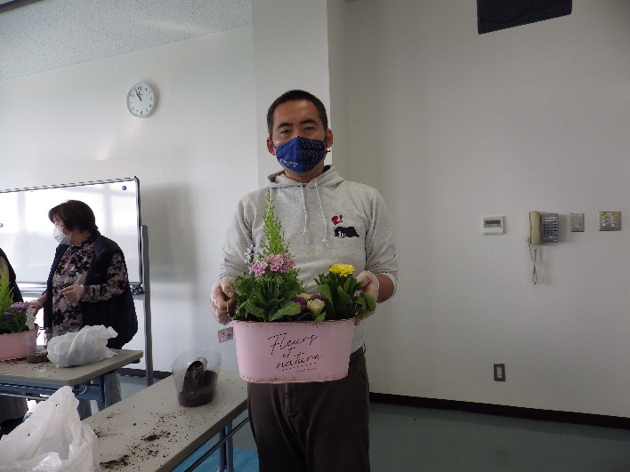 | 